新 书 推 荐
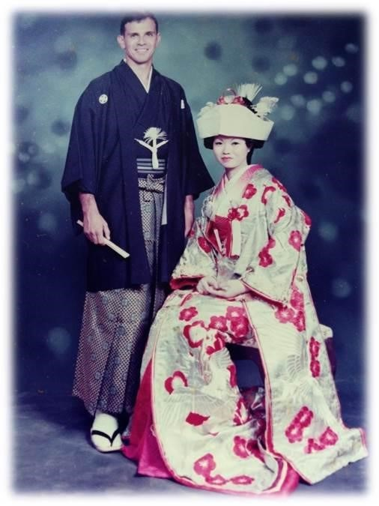
中文书名：《让我们谈谈冲绳》
英文书名：LET US SPEAK OF OKINAWA
作 者：Elizabeth Miki Brina
出 版 社：Knopf
代理公司：Fletcher /ANA/Cindy Zhang
页 数：待定
出版时间：待定
代理地区：中国大陆、台湾
审读资料：电子稿
类 型：传记回忆录

内容简介：

一本富有洞察力、充满深情的回忆录，探讨了家庭与爱情、历史与耻辱、身份与宽恕的复杂层面。

伊丽莎白·米基·布丽娜的回忆录《让我们来谈谈冲绳》（LET US SPEAK OF OKINAWA）讲述了作者孩童时期的故事。伊丽莎白生活在南辕北辙的家庭，她的父母一方是发动战争者，另一方是被征服者，而且战争扩张主义（Imperialism）所造成的创伤从父辈传给子辈。伊丽莎白的父亲是在朝鲜战争（Korean War）中服役的美国士兵，他与在冲绳（Okinawan）当女侍者的母亲在一家酒吧里偶遇。一年后，通过专业翻译的一封信件，父亲向她的母亲求婚。布丽娜夫妇（Brinas）在日本（Japan）结婚后，在美国一个几乎完全是白人的郊区定居。伊丽莎白的母亲在一家日本餐馆找到了工作，而伊丽莎白则因为自己的亚裔特征每天面临嘲笑，她为自己与别人的差异饱受折磨。

伊丽莎白的父亲从来没有认真学习日语，也没有鼓励女儿学习日语，因此在家里就造成分裂的联盟。伊丽莎白长大后拒绝接受母亲，与母亲的关系在不断转变过程中产生了隔阂，她紧紧依赖父亲白人血统，竭力贴近美国文化。而她的母亲无论公共场合还是在家庭中都努力沟通——甚至连自己女儿名字的发音都感受到质疑。她的生活处于完全孤立和沉默无语的境地，最后她靠喝酒来麻痹自己。伊丽莎白已经是成年的孩子，她发现自己也在重复母亲的孤立、羞耻和自我怀疑的生活模式。

在童年的记忆和对冲绳历史的精彩叙述中，作者来回穿梭，为一个很少被人关注的故事发出了声音，给予了关注。在向读者承认她主要是美国人时，伊丽莎白在讲述这个岛令人震惊的过去时使用了“我们”——岛上松散组织的农民社会首先被中国征服，然后被日本当做一个棋子，最后被美国占领、毁灭——这无疑把这段历史归结为她自己的历史，从而讲述一个动态的、真实的、令人惊讶的故事，一个关于美国移民意味着什么的故事。

伊丽莎白在写她母亲面对严重不公正时的平静而英勇的表现：一个被蹂躏的家园，极度贫困，流离失所，在她自己家中、在一个曾经以友好欢迎移民为荣的国家里与世隔绝。作品加入一个关于身份和移民经历的重要而现实的对话，探索历史如何贯穿人的整个一生，几乎在每一次相互碰撞中都表现出来，并成为一个沉重负担传给下一代。

作者简介：

伊丽莎白·米基·布丽娜（Elizabeth Miki Brina）获得新奥尔良大学（University of New Orleans）创意写作硕士学位。她获得了罗娜·雅菲·布莱德·卢夫奖学金（Rona Jaffe Bread Loaf Scholarship ）和纽约夏季作家学院（New York Summer Writers Institute）奖学金。她目前居住在新奥尔良（New Orleans），在泽维尔大学（Xavier University）和巴德早期学院（Bard Early College）教授作曲。

谢谢您的阅读！
请将回馈信息发至：
张滢（Cindy Zhang）
安德鲁﹒纳伯格联合国际有限公司北京代表处
北京市海淀区中关村大街甲59号中国人民大学文化大厦1705室, 邮编：100872
电话：010-82504506
传真：010-82504200
Email: cindy@nurnberg.com.cn
网址：www.nurnberg.com.cn
微博：http://weibo.com/nurnberg
豆瓣小站：http://site.douban.com/110577/
微信订阅号：ANABJ2002

